L’église célèbre le succès de l’Année des Laïcs et lance l’année de l’Education Non-Formelle lors des rencontres administratives

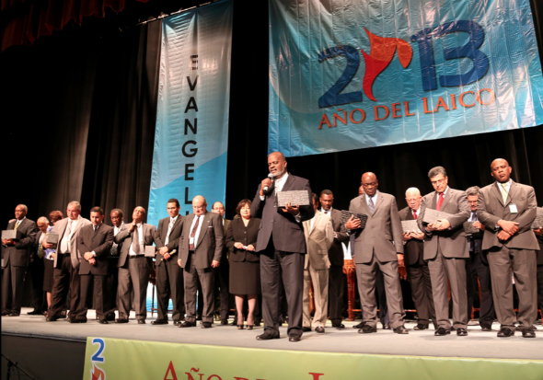
Dr Elie Henry, secrétaire exécutif de l’Eglise Adventiste en Inter Amérique, prie avec les 22 présidents d’union sur l’estrade à l’occasion de la clôture symbolique d’une des initiatives de l’église, « l’Année des Laïcs », à l’Auditorium Poliforum à Tuxtla Gutierrez dans l’état de Chiapas au Mexique le 26 octobre 2013. Les dirigeants de l’église ont fait l’éloge du travail fait par les laïcs au cours des activités historiques réalisées durant l’année, et ont encouragé les plus de 8000 membres réunis à continuer de proclamer l’évangile dans leurs communautés. Image d’Abel Marquez/DIA.
15 novembre 2013 – Tuxtla Gutierrez, Chiapas, Mexique…Libna Stevens/DIA.
L’Année des Laïcs a été au centre de la réflexion des principaux dirigeants de l’Eglise Adventiste du Septième jour venus de tout le territoire de la Division Inter Américaine (DIA) lors d’une célébration spéciale qui s’est déroulée à l’Auditorium Poliforum de Tuxtla Gutierrez dans l’état de Chiapas au Mexique le 26 octobre 2013. L’Année des Laïcs est initiative menée pendant toute une année, elle a débuté au début de cette année et visait à doubler le nombre de campagnes d’évangélisation menées par les laïcs à travers le territoire.
Plus de 8000 dirigeants et membres d’église s’étaient réunis afin de témoigner au cours de cette célébration au sujet des initiatives et activités qu’ils ont réalisées pendant l’année.
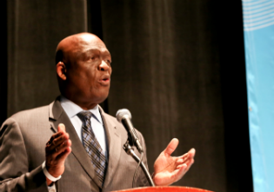
Le président de la DIA, pasteur Israël Leito attribue le succès que connaît l’église au niveau de sa croissance, aux efforts infatigables et à l’engagement de milliers de laïcs à travers le territoire. « Le travail du laïc est le privilège que le Seigneur a accordé à chacun de nous de participer à l’œuvre du salut des âmes, » a t-il déclaré récemment au cours de la célébration de l’Année des Laïcs dans l’état de Chiapas au Mexique. Image d’Abel Marquez/DIA.
« Nous nous sentons vraiment bénis au regard des milliers d’âmes qui ont été amenées à l’église grâce au travail de nos fidèles laïcs, » a déclaré pasteur Israël Leito, président de l’Eglise Adventiste en Inter Amérique alors qu’il s’adressait à la congrégation.
« Le travail qu’accomplit le laïc n’est pas pour moi, ce n’est pas pour la division, ce n’est pas pour l’union ou la fédération, c’est le privilège que le Seigneur a accordé à chacun de nous de participer à l’œuvre du salut des âmes, » a dit pasteur Leito. « Poursuivez vos efforts, c’est votre église, nous reconnaissons votre dévouement et votre engagement. »
Le programme a donné le ton alors que les principaux administrateurs de l’église étaient réunis au Mexique à l’occasion des rencontres de Fin d’Année du Comité Exécutif de l’Inter Amérique afin de présenter faire le point sur la croissance de l’église, approuver de nouvelles initiatives en matière d’évangélisation, reconsidérer certains règlements et lancer l’emphase sur l’éducation non-formelle pour 2014.
Croissance de l’église
Le secrétaire exécutif de la DIA, Dr Élie Henry, dans son rapport présenté au comité, a indiqué qu’à la date du 30 septembre, quelques 150810 nouveaux membres s’étaient joints à l’église amenant l’effectif total de l’église à 3685511 membres d’église. Le total de l’effectif n’a pas augmenté comme d’habitude par rapport au fait que la vérification des registres d’église se fait maintenant de manière électronique et reflète un décompte plus exact. Les dirigeants d’église continuent de travailler à la formation et au suivi quant à la vérification de leurs registres, et s’engagent à rétablir le contact avec les membres qui ont laissé l’église, et à fidéliser les membres présents, a dit Dr Henry.
Les membres du comité ont voté de changer le statut de 21 missions qui deviennent donc des fédérations, un nombre historique qui consolide l’église et permet d’avoir de plus grandes opportunités de croissance, a dit pasteur Leito. « Pour nous, la croissance ne se mesure pas uniquement en chiffres, elle est aussi qualitative, nous avons invité tous les champs locaux qui ont un statut de mission depuis plus de quatre ans, à sortir de leur zone de confort, à être évalués et à répondre plus directement à leur membres locaux. »
Lors de son rapport financier présenté au comité, le trésorier de la DIA, Filiberto Verduzco a indiqué que les membres d’église continuent de contribuer fidèlement avec leurs dimes et leurs offrandes – malgré le fait que 72 pourcent des devises du territoire sont considérées comme des devises faibles contre seulement 28 pourcent de devises considérées comme fortes. Pour 2013, la dime récoltée à travers la DIA provenait à 64 pourcent de territoires hispanophones, à 27 pourcent de territoires anglophones et à 9 pourcent de territoires francophones.
Initiatives dans l’évangélisation
Parmi les initiatives évangéliques votées, il y a le Plan Marshall Evangélique au cours duquel de sérieux efforts seront faits pour toucher les villes et les villages à travers le territoire de la DIA en 2014. Bien que l’accent sera placé sur les régions urbaines, l’évangélisation suburbaine et rurale se fera également, d’après ce qu’indique le vote. Les activités d’évangélisation mettront l’emphase sur six domaines principaux : l’évangélisation par les enfants, la jeunesse, les femmes, les hommes et les pasteurs.
Chaque territoire principal de l’église déterminera comment chacun des ministères et des départements établira son propre impact évangélique en fonction de ses besoins et mettra la chose en œuvre, a déclaré pasteur Balvin Braham, directeur adjoint de l’association pastorale pour l’Eglise Adventiste en Inter Amérique.
De plus, l’église poursuivra Vision Un Million en 2014, cette initiative vise à amener au moins un million de nouveaux membres à l’église l’année prochaine. Des évangélistes venant de tout le territoire de la DIA se rendront dans les cinq unions du Mexique pendant une semaine et se réuniront à Mexico pour un impact urbain, à cette occasion, il y aura une présentation spéciale qui se fera en direct le 12 avril 2014.
Bien que l’impact urbain soit depuis plus d’une année maintenant, un objectif ciblé par les dirigeants de l’église, davantage d’efforts intentionnels doivent être fournis pour obtenir un plus grand impact, a dit pasteur Leito.
« Nous avons une présence Adventiste dans toutes les grandes villes de l’Inter Amérique, » a t-il précisé, « mais afin de voir une grande avancée dans le domaine de l’évangélisation, des méthodes d’évangélisation moins traditionnelles devraient être utilisées. »
Les leaders ont voté d’accepter le plan de l’Eglise Adventiste mondiale appelé “C’est l’heure – l’Urgence de la Mission Urbaine” un plan qui invite les leaders mondiaux à accorder une plus grande priorité à la mission urbaine dans les grandes villes.
En outre, les leaders de l’église en Inter Amérique ont donné leur accord pour lancer une phase initiale du programme d’évangélisation par la santé intégrale mis en place par l’Eglise Adventiste mondiale et qui comprendra la promotion de l’évangélisation par la santé auprès des membres des églises locales et des administrateurs par le biais de programmes audiovisuels pour l’église.
Le livre missionnaire de 2014 s’appelle « Au Delà de l’Imagination » et a été écrit par Jerry D. Thomas, John Templeton Baldwin et L. James Gibson. Le livre explore les merveilles de l’univers ainsi que la vie sur la planète et aussi l’existence humaine et devrait être utilisé comme outil d’impact évangélique. La sortie de ce livre intervient dans le cadre d’un projet d’évangélisation appelé Impact 2014 qui fait partie d’une approche programmée impliquant l’utilisation de la vidéo et d’autres ressources pour toucher les gens avec l’évangile.
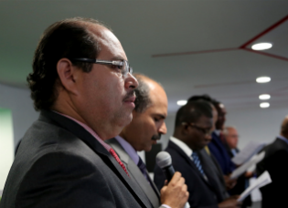
Les principaux leaders de l’Inter Amérique s’engagent à faire de 2014 l’Année de l’Education Non-Formelle lors des rencontres du dernier comité exécutif annuel qui s’est tenu cette année dans l’état de Chiapas au Mexique. Image d’Abel Marquez/DIA.
Règlement du Ministère des Publications
Les leaders ont voté d’adopter le nouveau règlement du ministère des publications qui régit les principes d’attribution de financement pour les fonds de retraite destinés aux représentants évangélistes de l’ensemble du territoire de la DIA. Les administrateurs de l’église se réuniront en janvier 2014 pour mettre en place et gérer le nouveau règlement.

2014, Année de l’Education Non-Formelle
Les principaux leaders ont officiellement lancé l’Année de l’Education Non-Formelle en Inter Amérique, celle-ci comprend la préparation de leaders laïcs grâce à des cours de formation et à des ressources qui leur permettra de mieux servir l’église.
« Nous souhaitons que nos dirigeants laïcs puissent développer leurs compétences en matière de leadership, équiper les autres, non pour obtenir un diplôme académique, mais comme un tremplin pour poursuivre une formation diplômante structurée en conjonction avec tous les départements et les ministères de l’église au cours des années à venir, » a déclaré pasteur Leito.
Personnes nouvellement élues
Les membres du comité exécutif ont voté de nommer Ivelisse Herrera en tant que sous-trésorière de la DIA, Elizabeth Christian en tant que trésorière adjointe de la DIA, Saul Ortiz en tant que vice-président en charge des finances pour la Maison d’édition de la DIA (IADPA), et Sonja Carnegie en tant que trésorière pour l’Union d’Eglises de Belize.
D’autres initiatives et plans ont aussi été votés au cours des rencontres administratives de fin d’année de la DIA.
Pour en savoir plus sur les initiatives et les programmes à venir en inter Amérique, visitez notre site à l’adresse interamerica.org
Traduction: Patrick Luciathe
http://www.interamerica.org/?p=9941&lang=fr#ixzz2l5DatXdk

